Colegio Nuestro Tiempo - R.B.D.: 14.507-6
Educadora de Párvulos: María Elizabeth Plaza
Ed. Diferencial Angélica Morgado
Profesora taller de inglés Francisca Álvarez
Profesora EFI Tamara Catalán
Profesor taller de Ciencias Matías Núñez

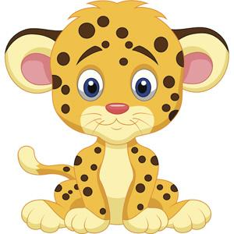
Guía de actividades
Pre- kínder Semana 27

Nombre del alumno (a): _______________________________________________________________________
Apoderado oadulto de apoyo: ___________________________________________________

Estimada Familia: Junto con saludar, y dando inicio a otra semana , agredesco a ustedes por el gran trabajo y apoyo en casa, en cuanto a las diversas actividades que han realizado. Recordar que deben seguir manteniendo los cuidados y medidas de higuiene que corresponden en el hogar, no olvidar también seguir reforzando las rutinas diarias, la alimentacion saludable y la actividad física que se sugiere para una mejor cálidad en el aprendizaje de nuestros niños y niñas. No olvidar ir realizando las guías de manera paulatina, ya que se espera que los niños/as, aprendan a su ritmo, sin verse involucrados en ambientes o momentos estresantes ni agobiantes, recuerde por favor ir enviando fotografías o videos de las actividades a través de las diferentes redes de apoyo a medidas que estás estén términadas, para tener así una mejor retroalimentación y seguir midiendo sus habilidades. No olvide siempre felicitar a los niños/as o premiarlos por sus logros, en el término de cada actividad en casa. Que tengan una buena semana, Un abrazo Tía Eli y tíos acargo del nivel.

Actividad 1: ¿Hagamos un origami?
Objetivo específico de la actividad: Comprende las instrucciones coordinando con precisión y eficiencia su habilidad motora fina ampliando sus estrategias de indagación

Indicaciones:
- Observar y escuchar atentamente el siguiente video https://youtu.be/gFSS6z4muQ4
- Realizarán junto a su familia un origami con papel lustre u hoja de revista.
- Elaborar figuras a partir del plegado de papeles (origami) a elección. ( Envía fotografía de su actividad a la educadora).
- El adulto apoya la entrega de información con las siguientes imágenes para facilitar la comprensión de los niños/as. Ejemplos:
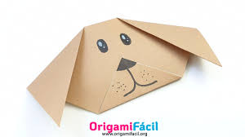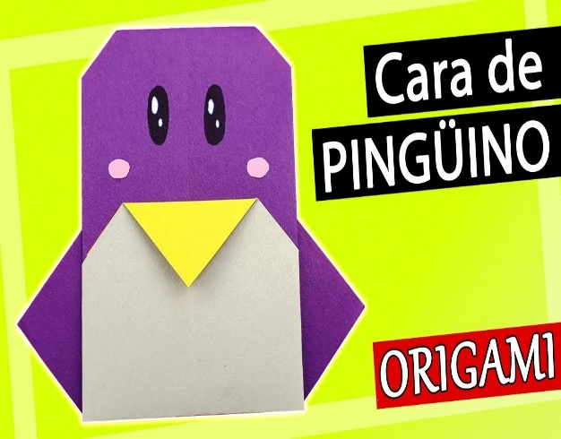

- En familia presenta su creación de origami. Se podrán intencionar preguntas, tales como: ¿Qué origami hicieron Uds?, ¿Se parece al anterior?, ¿Son todos iguales?, ¿Qué tipo de papel usaron?, ¿Hay algún problema con que todo sean diferentes?, etc.

Actividad 2 : “Bitácora de crecimiento”
Objetivo de la clase: Coordina con precisión y eficiencia sus habilidades psicomotoras representando gráficamente las semejanzas, diferencias y los avances
Indicaciones:
- Presentan su “Línea de vida”. Para ello, previamente junto a sus familias, confeccionan su línea de vida, representando momentos importantes que han experimentado desde su nacimiento hasta la actualidad. Exponen sus trabajos haciendo uso de sus modalidades comunicativas, y señalan las características que tenían en las distintas etapas de su crecimiento, indicando los cambios que han sido más importantes para ellos y sus familias. Responden preguntas como: ¿Qué nos puedes comentar de tu línea de vida?, ¿cómo eras cuando naciste?, ¿qué partes de tu cuerpo han cambiado?, ¿cómo te alimentabas antes?, ¿cómo lo haces ahora?, etc. Finalmente, establecen algunas semejanzas y diferencias que pueden apreciar en ellos mismos a través del tiempo.

- Los niños/as, deben exponer su trabajo en un muestrario de fotografías de estos diferentes momentos de su vida y describirlas utilizando buen vocabulario acorde a su edad. (Enviar video o fotografía a educadora a cargo).

- A continuación dibujarán y colorearán el momento que más les gustó de la historia de su vida, dentro de su propio portarretratos.

Taller de Ciencias

Objetivo: Identificar las medidas de cuidado del medio ambiente a través de modelos
¿Cómo cuidamos el medio ambiente?

Junto a tu familia realiza una maqueta tipo diorama donde te representes tú cuidando el medio ambiente, intenta utilizar materiales reciclados para su confección.
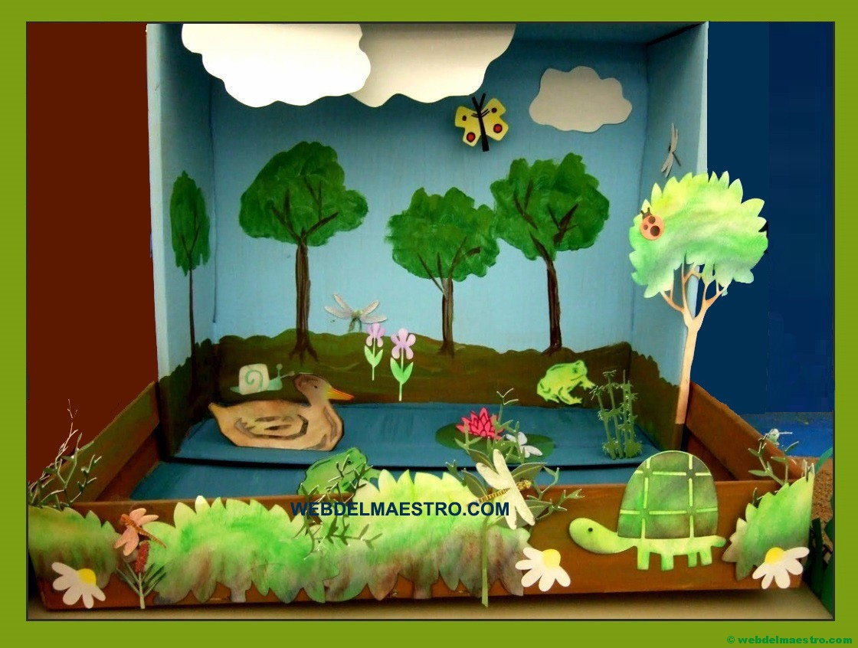

Estimados padres y apoderados, si tienen alguna duda o consultas sobre el trabajo no duden en escribirme a cienciasnaturales.cnt@gmail.com Atentamente Profesor Matías.

Taller de inglés

Objective: To identify pets/ Identificando mascotas

1. Dirígete al siguiente enlace para identificar mascotas y como se pronuncian.
https://www.youtube.com/watch?v=pWepfJ-8XU0 - I have a pet by Super Simple Songs

2. Colorea las mascotas, luego traza las líneas y escribe sus nombres en inglés.

CAT
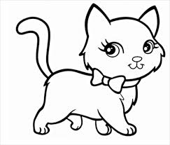

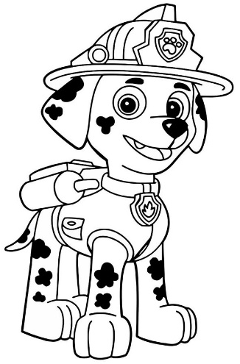
DOG

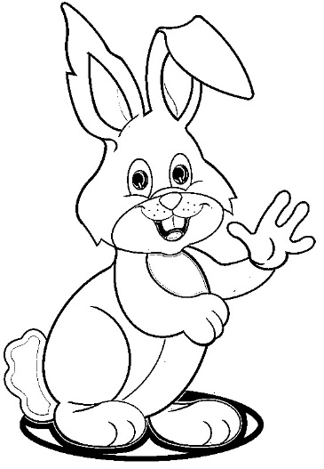
RABBIT

TALLER: PLAN DE AFECTIVIDAD, SEXUALIDAD Y GENERO

Profesora encargada: Tamara Catalán tobar
Objetivo: Reconocer la importancia de la higiene personal.
Instrucciones: dibuja los dientes y colorea a la niña.

Colorea a la niña que se cepilla los dientes después de cada comida.

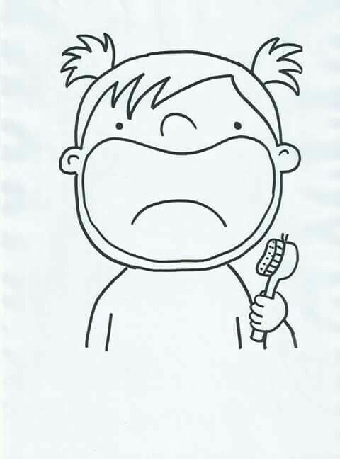

Taller de motricidad

¿Te cepillas los dientes después de comer?

TALLER:
MOTRICIDAD

Objetivos a trabajar: Resolver desafíos prácticos manteniendo control, equilibrio y coordinación al combinar diversos movimientos, posturas y desplazamientos tales como: lanzar y recibir, desplazarse en planos inclinados, seguir ritmos, en una variedad de juegos.

Imitar a los animales: Esta es sencilla actividad y ayuda mucho a conocer los animales.
- ¿Cómo se mueve una serpiente?
- ¿Cómo se mueve un orangután?
- ¿Cómo se mueve el perro?
- ¿Cómo se mueve el hipopótamo?
- ¿Cómo se mueve la gallina?
- Haz un pequeño video bailando y haciendo las imitaciones!!!

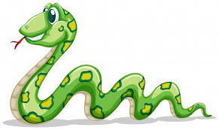

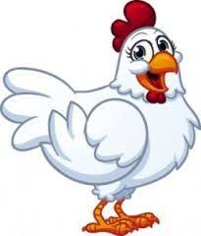

Has terminando otra guía de actividades. Recorta y pega tu estrella como premio ¡Felicitaciones!

Estimada familia, en caso de dudas con las actividades escribir a los correo de los profesores que atienden al curso:
- Tía Elizabeth elieducadoraprekinder2020@gmail.com
- Tía Angélica psicopangelica014@hotmail.com
- Tía Francisca idiomaextranjeroingles.cnt@gmail.com
- Tío Matías cienciasnaturales.cnt@gmail.com
- Tía Tamara tamara.catalan.t@gmail.com
Lo mismo si quieren ir relatando cómo se ha ido desarrollando el proceso de los niños en casa.

